Drodzy uczniowie. Do tej pory przerobiliście dział - Procesy endogeniczne. Teraz przyszedł czas na pierwsze stracie z zadaniami testowymi. 2 kwietnia napiszecie sprawdzian.
Zadania dla chętnych
Przesyłasz na emaila w tytule wpisując np. Anna Brydniak klasa 1S!!!
Dziś troszkę zabawy czasowej. Można zdobyć ocenę za aktywność.
Zasada: Przechodzisz przez dwa etapy
LICZĄ SIĘ EMAIL-e które dotrą do godziny 12:00. Macie więc 45 min czasu na rozwiązanie testów
- Etap 1. Wykonujesz testy. Wynik końcowy każdego testu serce-nujesz lub robisz foto
Np.
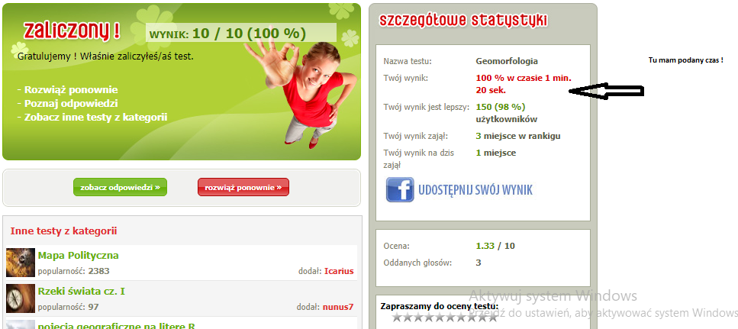
Przesyłasz 7 WYNIKÓW na malgosiamikolajek@interia.eu
DOTĘP DO TESTÓW
http://testwiedzy.pl/game/32293.html
http://testwiedzy.pl/test/20032/ewolucja-ziemi-i-zycia.html
http://testwiedzy.pl/test/22158/skaly-magmowe.html
http://testwiedzy.pl/test/22167/skaly-osadowe.html
http://testwiedzy.pl/test/2764/wulkan.html
http://testwiedzy.pl/test/50764/wulkany-na-ziemi.html
http://testwiedzy.pl/test/50765/wulkany-na-ziemi.html

Etap 2. Robisz dokładnie podobnie tylko z portalu e - podręczniki
Tu już masz więcej pracy . Po tematem masz ćwiczenia. Rozwiązujesz zadanie , klikasz sprawdź i taki screen lub foto mi przesyłasz
NP.

Przesyłasz na malgosiamikolajek@interia.eu

DOSTĘP DO TESTÓW
https://epodreczniki.pl/a/budowa-wnetrza-ziemi/DukJHt3jT
https://epodreczniki.pl/a/plytowa-budowa-litosfery-ruchy-gorotworcze/D1FXHHznX
https://epodreczniki.pl/a/jak-poznano-dzieje-ziemi/DzTZFjFgV
https://epodreczniki.pl/a/jakie-procesy-wywoluja-zjawiska-wulkaniczne-i-trzesienia-ziemi/DI4ZOJnx4

OCENA : UDZIAŁ PROCENTOWY POPRAWNYCH ODPOWIEDZI . SKALA TAKA JAK NA SPRAWDZIANACH

